1. step

Elolvastuk a feladatokat és értelmeztük.

2. step

Felosztottuk a feladatokat .

Eldöntöttük megcsinálni a feladatokat .

a feladatot értelmeztem felosztotatam a hálozat alhálozatokra (/26) utána

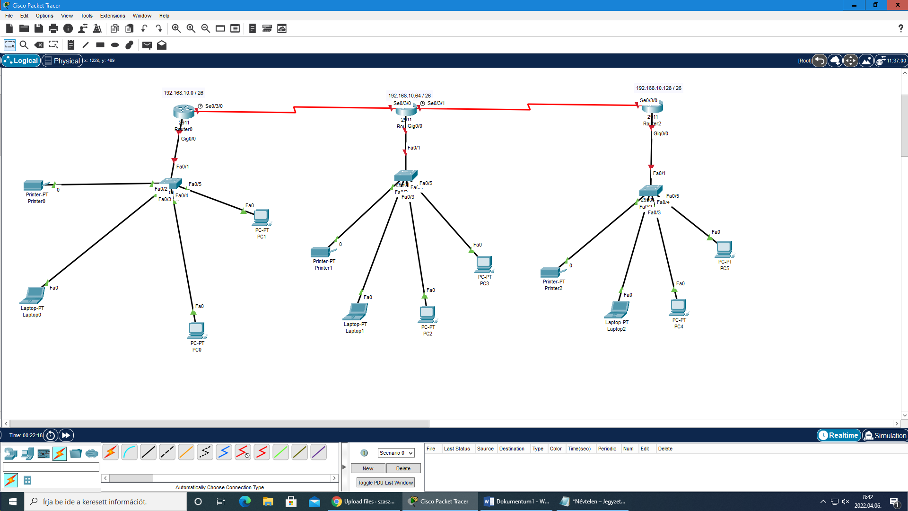

minden alhálózaton az első 5 és az utolsó 5 exc

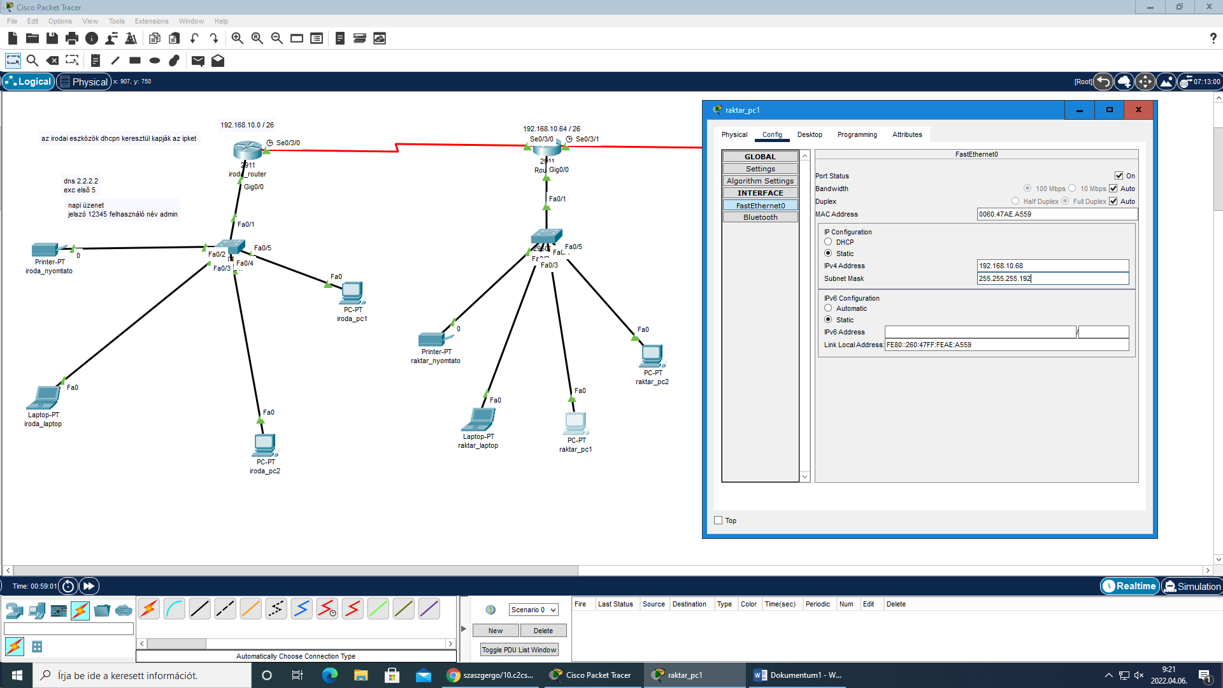

megadtam az ip címeket a gépeknek adtam nekik jelszót a routereknek

mi van meg :

jelszo

user

napi üzenet

ipk

exc

dhcp

dns

gateway

wifi

ftp

ssh nem mukszik

ospf

